SHOW YOUR OWN PROCESSING PROJECT+++++++++++++++++++++++++
Processing in DDAMA (Dutch Digital Art Museum Almere)
20 november 2017, van 20.00 – 22.00 uur, De Voetnoot, 1e verdieping, Stadhuisplein 2, Almere. Ingang via Café op 2.
Kosten € 10,-, inclusief koffie, koek, 1 drankje
Processing is volgens WikipediA: opensourcesoftware ontwikkeld door C.E.B. Reas (Media Arts) en Benjamin Fry (Broad Institute). Het biedt de mogelijkheid aan kunstenaars, ontwerpers, studenten en hobbyisten om de fundamenten van het programmeren binnen een visuele context te leren.
Processing is een uitbreiding van Java, waardoor bestaande Java-structuren, vaak met vereenvoudigde syntaxis, worden ondersteund. Programma's worden geëxporteerd naar Java-applets die als stand-alone applicatie of binnen een webpagina kunnen worden getoond. De software biedt een eenvoudige IDE voor het organiseren van de projecten.
Het programma is gemaakt om als opensource-alternatief te dienen voor vergelijkbare commerciële softwarepakketten, zoals Vuo. Het is beschikbaar voor Windows, Mac OS X en Linux.
Processing wordt onder andere gebruikt voor Arduino-microcontrollers.
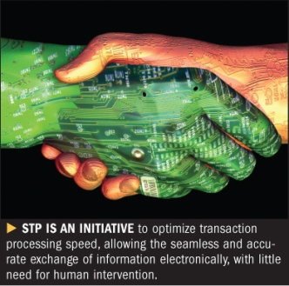
Het Dutch Digital Art Museum Almere (DDAMA) wordt sinds haar start in 2016 verrast voor kunstenaars en amateurs, die fraai beeldmateriaal laten zien, dat alleen op het web circuleert en waar enorm veel in gebeurt. …… DDAMA wil nieuwelingen inwijden in Processing en professionals een podium geven met: “Show your own Processing Project”. Kom achter die computer vandaan, toon je werk en deel je kennis en expertise met andere Processors.
Meld je aan op: Info@DDAMA.eu. en we zien je op donderdag 30 november aanstaande om 20.uur.
Het programma is als volgt:
Inleiding in het fenomeen Processing wereldwijd Jos…
Processen from scratch , kleine workshop met je Iphone, tablet Bob Jansen
Pauze
Show Your Own Processing Project (opgeven via contact www.DDAMA.eu)
Zegt, mail, twitter en ‘social media’ het voort. Team DDAMA

